UIA
霍普杯2014国际大学生建筑设计竞赛通知

主题：演变中的建筑（Architecture in Transformation）
题目：出乎意料的城市（Unexpected City）
评委会主席：丹尼尔·里伯斯金
注册截止时间：2014年6月30日
作品提交截止时间：2014年8月31日

一、竞赛宗旨
建筑进化的过程在于对现状问题的反思以及对所处时代的回应。建筑与城市、建筑与自然环境的关系问题一直是建筑师面临的课题。在支离破碎的城市、无序的乡村里寻找与构建具有场所感的人性化空间；在信息时代，体现与生态环境相协调的可持续发展的建筑理念；在建筑学教育体系中，将设计理念与扎实的建筑学功底有效地结合，是UIA-霍普杯国际大学生建筑设计竞赛秉承的主旨。竞赛要求参与者不断追问与探索建筑发展之路，探讨当代人对建筑与环境的复杂性需求，关注特定场所及其中的事件，构建具有生命力的城市与建筑空间，并寻求适宜技术使方案具有可实施性。

二、竞赛背景
“UIA-霍普杯国际大学生建筑设计竞赛”始于2012年，由国际建筑师协会（UIA）国际主办，天津大学建筑学院、《城市·环境·设计》（UED）杂志社主办，是面向国内外建筑高校每年一届的国际大学生建筑设计竞赛。2014年，竞赛由清华大学建筑学院、《世界建筑》杂志社联合主办。每届竞赛的评委会主席由一位国际著名建筑大师担任，竞赛评委为来自国内外的著名建筑师及学院院长。经过两年的推行实践，这场由中国学术机构主办的国际大学生建筑设计竞赛已经成为最具影响力与公信力，规模最大的学生竞赛之一，在国内外建筑教育界具有广泛影响。
三、题目解析
本届竞赛评委会主席丹尼尔·里伯斯金拟定了竞赛题目——出乎意料的城市（Unexpected City）。当我们讨论未来城市的发展时，我们提出了“数字化城市”、“可持续发展城市”、“智慧城市”这些课题，但对于处在转型中的城市来说，未来是“出乎意料的城市”，诸如未知的创意之城、未知的社会之城、未知的艺术之城、未知的城市公共空间。城市将给我们带来的各种社会和文化上的不期而遇，这意味着我们不能满足于所有已经设定好的模式，我们需要提出新的命题，给出新的答案。

四、竞赛要求
1、设计任务书自拟。建筑类型不限，设计中要充分考虑当代城市建筑的特征并关注不同参与群体的空间需求。
2、基地自选，要具有挑战性。建议选址在能够承载城市印记的场所。
3、建筑面积为4000平方米（面积在不超过10%的范围内浮动）。
4、语言及度量单位：竞赛官方语言为英文（标题和主要设计说明的使用语言中必须包含有英文）；度量单位为公制单位。

五、组织机构
国际主办：国际建筑师协会（UIA）
主办单位：天津大学建筑学院（TJU）、《城市·环境·设计》（UED）杂志社
联合主办单位：清华大学建筑学院、《世界建筑》杂志社
指导机构：全国高等学校建筑学专业指导委员会、全国高等学校建筑学专业教育评估委员会、中国美术家协会建筑艺术委员会
独家冠名：上海霍普建筑设计事务所有限公司
协办单位：同济大学建筑与城市规划学院、东南大学建筑学院、华南理工大学建筑学院、重庆大学建筑城规学院、西安建筑科技大学建筑学院、哈尔滨工业大学建筑学院
支持单位：香港大学、香港中文大学、台湾成功大学、台湾东海大学、台湾中原大学、台湾淡江大学、浙江大学、华中科技大学、大连理工大学、湖南大学、南京大学、北京大学、北京建筑工程学院、合肥工业大学、沈阳建筑大学、中央美术学院、深圳大学、厦门大学、上海交通大学、内蒙古工业大学、山东建筑大学、河北工业大学、西南交通大学、北方工业大学、北京工业大学、天津城市建设学院、北京交通大学、福州大学、青岛理工大学
支持媒体：《建筑师》、《新建筑》、《建筑细部》、《建筑与文化》、《设计家》、《城市建筑》、《建筑技艺》、《华中建筑》、《A+U》中文版、《DOMUS》、《城市中国》、《住区》、搜房网、搜狐焦点、新浪地产、网易天津、ABBS、Archina建筑中国网、中国建筑新闻网、中国风景园林网、雅昌艺术网、365地产家居网

六、评审委员会
评委会主席：丹尼尔·里伯斯金 国际著名建筑大师
评委会执行主席：崔 愷 中国工程院院士，中国建筑设计研究院副院长、总建筑师
评委会成员：
庄惟敏 清华大学建筑学院院长、教授、博士生导师
王建国 东南大学建筑学院院长、教授、博士生导师，全国高等学校建筑学专业指导委员会主任
张 颀 天津大学建筑学院院长、教授、博士生导师
仲德崑 东南大学建筑学院教授、博士生导师
王维仁 香港大学建筑系主任、教授，王维仁建筑研究室主持人
藤本壮介 日本知名建筑师，藤本壮介建筑师事务所创始人
承孝相 韩国知名建筑师，履露斋建筑师事务所创始人
张 利 清华大学建筑学院教授、博士生导师，《世界建筑》杂志主编
彭礼孝 《城市·环境·设计》(UED)杂志社主编，天津大学建筑学院特聘教授
龚 俊 上海霍普建筑设计事务所有限公司执行董事、总经理、设计总监

组织委员会：
主席：孔宇航 天津大学建筑学院副院长、教授

七、奖项设置
一等奖1组，获奖证书 + 奖金6万元人民币（含税）；
二等奖3组，获奖证书 + 奖金各3万元人民币（含税）；
三等奖8组，获奖证书 + 奖金各1万元人民币（含税）；
优秀奖若干组，获奖证书 + 半年《城市·环境·设计》（UED）杂志；
优秀指导教师奖若干，颁发获奖证书；获奖学生通过“跟大师学设计”新锐选拔赛可获得
去知名建筑设计事务所实习的机会。

八、竞赛流程
1、本竞赛采取国内外高校学生自由报名、公开竞赛的方式。全日制在校学生（含硕士、博士研究生）以个人或小组形式参赛，每组成员不超过4人，指导教师不超过2名。
2、小组参赛如有需要，只有小组组长负责联络，组员不予联络。
3、登陆http://hypcup2014.uedmagazine.net/index.html，点击“在线注册”填写详细报名信息。
4、网上提交注册报名表，费用提交后将获得唯一报名序列号（请一定保存好）。
5、报名截止日期为2014年6月30日；报名费为每组200元人民币。
6、参赛者一律提交电子版作品（包括图纸及相关文件），提交截止日期为2014年8月31日（作品提交邮箱：uedcompetition@163.com）。竞赛组委会不接收任何纸质版作品。所有参赛作品届时将进行统一打印和展示。
7、在竞赛组委会的协助下，评审团对参赛方案进行评审，并确定获奖作品。
8、竞赛组委会将于2014年9月公布获奖作品名单。
9、有关竞赛的疑问请发邮件至 uedcompetition@163.com。

九、作品提交
1、 请以电子版形式发送提交图纸和相关文件，由竞赛组委会统一打印图板并展示。国内参赛者请将图纸和相关文件发送至竞赛组委会邮箱uedcompetition@163.com，邮件标题请注“参加竞赛”字样。
2、语言：竞赛官方语言为英文（标题和主要设计说明的使用语言中必须包含有英文）。中国大陆地区参赛学生可提供中文和英文双语图纸；中国港澳台地区和国际参赛学生提供英文图纸。
3、文件资料：参赛者需在提交作品的邮件中附加可辨认的身份证明扫描件（中国大陆地区参赛学生提供身份证扫描件，中国港澳台地区和国际参赛学生提供护照扫描件）和学生证电子扫描件。
4、作品规格
（1）规格：请以841mm x594mm 图纸版面横向排版，每项作品须由3 幅图纸组成。
如图：
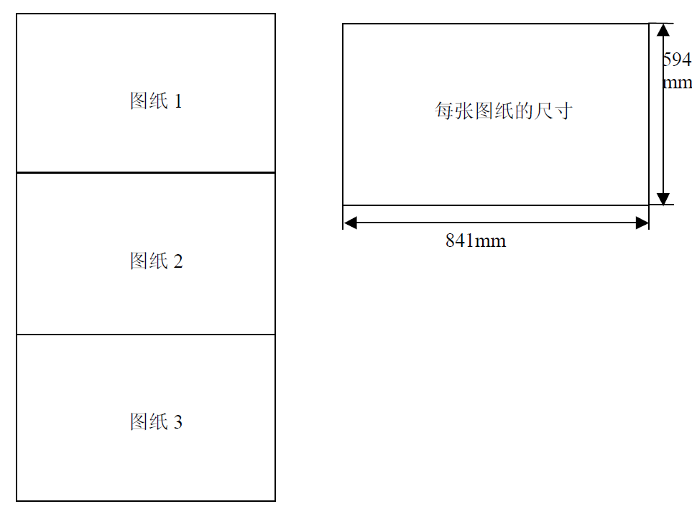
（2）内容：能充分表达作品创作意图的总平面图，建筑平、立、剖面图，透视图、图解以及500 字左右的设计说明（组合于图面之中）等，比例不限。
(3) 提交作品的邮件里须附有一个以设计者姓名命名的文本（TXT 格式），里边包含作者姓名、报名序列号、电子邮箱、手机号码、指导教师姓名及联系方式（若有）、学校及院系全名、作品名称及设计简要说明。

十、参赛规则
1、参加竞赛的小组或个人同意并遵守本竞赛通知的内容及竞赛规则；竞赛组委会对竞赛规则拥有最终解释权；
2、电子图纸中不得出现任何有关作者姓名和所在院校的文字或图案，不符合规定者将被取消参赛资格；
3、参赛者拥有参赛作品的版权，但竞赛组织者与出资单位有权行使参赛作品署名权以外的其他版权权利；
4、参加过其他竞赛的作品，或使用他人曾经在公开场合发表过的创意的作品不允许参加竞赛。

十一、联系方式
竞赛邮箱：uedcompetition@163.com
秦丹琳：+86 18612727658（中国大陆地区学生）
康 娟：+86 18600687057（国际及港澳台地区学生）

